Информация

о проведенных мероприятиях по БДД в МБОУ «СОШ с.Зандак-Ара» за январь 2023-2024 учебного года.

11.01.24г. кл. руководитель Мусанипова Р.И. провела беседу для обучающихся 5 класса на тему: «Зима.Дорога.Опасность», охват-7 чел.

20.01.24г. кл. руководитель Гиримсултанова З.С. провела беседу для обучающихся 6 класса на тему: «Соблюдение мер безопасности при переходе через дорогу в зимнее время», охват-16 чел.

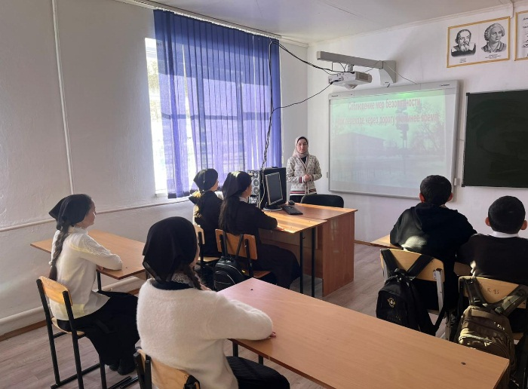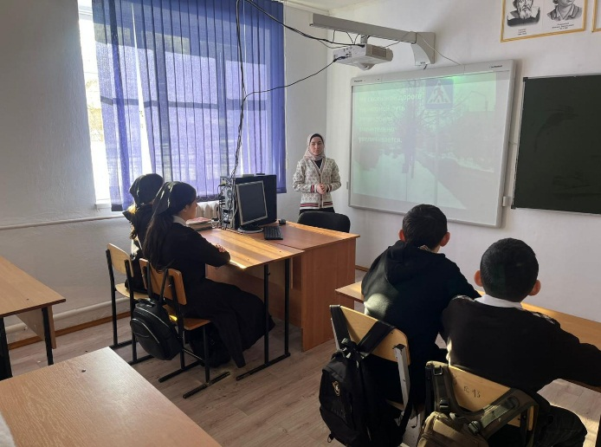

Зам. дир. по ВР: /М.А.Кайсаров/